1. **Characteristicile metrologice ale aparatelor de masurat analogice**

**Intervalul de masurare** – intervalul intre limita minima si maxima. La aparatele de precizie intervalele sunt impatite in game de masurare.

**Sensibilitatea**

* Un aparat este cu atat mai sensibil cu cat deviatia este mai mica pentru masurarea aceleasi marimi.

**Constanta** - inversa sensibilitatii

**Pragul de sensibilitate** –reprezinta cea mai mica variatie a marimi masurate care se poate sesiza cu ajutorul aparatului in conditii reale de functuonare.

**Precizia** – caracteristica metrological globala care exprima calitatea aparatului de a da rezultate cat mai apropiate de valoarea adevarata a marimii masurate.

**Eroarea absoluta =** marimea masurata- marimea adevarata

**Eroarea relativa .** precizia unui aparat se exprima prin clasa de prezicie, care este eroarea exprimata in procente dintr-o valoare convenita. Clase standard: 0.1, 0.2, 0.5, 1, 1.5, 2.5, 5.

**Consumul propriu –** puterea abosorbita de aparat de la circuitul supus masurarii in timpul procesului de masurare

**Capacitatea de suprasarcina** – exprima calitatea aparatului de a suporta sarcini ce depasesc limita maxima de masurare.

**Fiabilitatea –** reprezinta calitatea aparatului de a functiona un anumit interval de timp in limitele parametrilor sai metrologici.

**Timpul de raspuns** – diferenta de timp dintre momentul conectarii si stabilizarea parametrilor. Standardul [ 4s]

1. **Instrumentul magnetoelectric**

**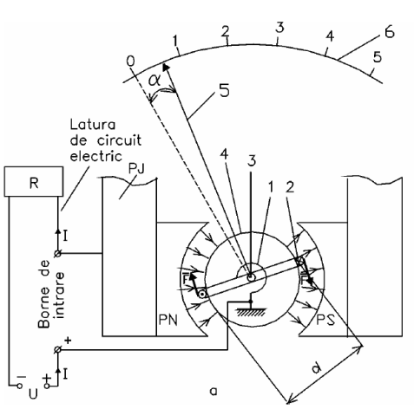**

1. 2 resorturi spiralate fizate de axe si de un punct fix.
2. Bobina dreptunghiulara mobila
3. 2 semiaxe pt fiecare bobinaj
4. Miez feromagnetic cilindric
5. Acul indicator
6. Cadran

-ecuatia de functionare a instrumentului electromagnetic. Instrumentul electromagnetic nu paote functiona in c.a.

Pe baza instrumentului electromagnetic se pot realize ampermetre,voltmeter, volt-ampermetre, galvanometer, ohmetre, megometre.

1. **Ampermetre, voltmeter si volt-ampermetre magnetoelectrice**

**Ampermetru**

**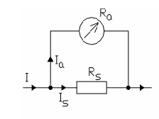**

**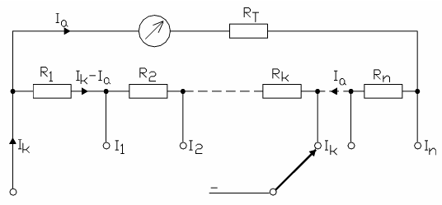**

Sunturile pot fi interioare sau exterioare aparatului, respective simple sau multiple.

**Voltmetru**

**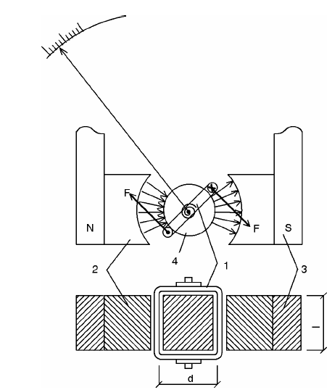**

Sunturile si rezistentele aditionale se confectioneaza din aliajul numit manganina.

**Volt-ampermetrele** – cu 3 game pentru voltmetre si 3 game pentru ampermetre.

Sunt instrumente de foarte mare sensibilitatea destinate detectarii sau masurarii unor curenti continuu foarte mici de intensitati cuprinse intre 10 la -6 si 10 la -11 si tensiuni intre 10 la -4 si 10 la -9.

**4. Ohmetre magnetoelectrice**

--masurarea directa a rezistentelor electrice intre 10 la -1 si 10 la 5

- fie ca aparate independente fie ca parti component ale unor aparate cu functii multiple

- sunt constituite dintr-un instrument electromagnetic si o sursa de tensiune continua.

-pot fi de tip serie sau paralel.

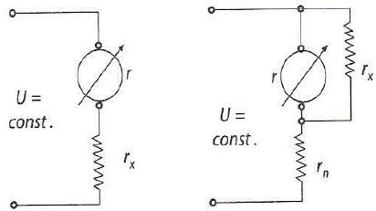

1. **Aparate feromagnetice**

Functionare- se bazeaza pe interactiunea dintre campul magnetic creat de o bobina cilindrica fixa parcursa de curentul de masurat si una sau mai multe placate feromagnetice din interiorul bobinei.

**Instrumentul ferromagnetic**

**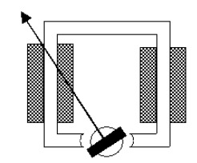**

**-** conform teoremei fortei generalizare in camp magnetic, momentul activ este derivata energiei magnetice 🡺 ecuatia de functionare:

fero_ex.bmp

unde:

N - numarul de spire a bobinei mobile

A - aria activa

B = K2\*I1

K = NAK1 – constanta constructiva

Functioneaza si in c.a.

-sensibilitate mica, capacitate de suprasarcina mare, precizie buna. Pe baza acestora se realizeaza

- ampermetre L=w\*w\*Lo Lo-depinde de bobina. se modifica nr de spire in functie de sensibilitate.

- voltmetre – se leaga in serie cu bobina o R aditionala.

Cu doua game de masurare. Desi functioneaza in c.c si in c.a. este de recomandat doar in c.a.

1. **Instrumentul electrodinamic**

**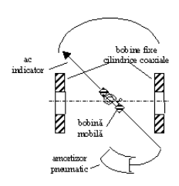**

- doua bobine fixe cilindrice, coaxiale, identice, inseriate, parcurse de acelasi curent ( bobina cu doua sectiuni );   
- bobina mobila de forma rotunda sau dreptunghiulara fixata solidar pe axul dispus perpendicular pe axul bobinelor fixe. Bobina mobila este alimentata prin doua resoarte spirale, care creeaza si cuplul mecanic rezistent ;   
- acul indicator solidar cu bobina mobila ;   
- sistemul de amortizare pneumatic

Resort spiral

Instrumentul are 4 borne

**Functionarea in c.c.**

**Functionarea in c.a.**

-sensibilitate mica

- capacitatea de suprasarcina mica

- precizie foarte buna

Se folosesc pentru realizarea ampermetrelor, voltmetrelor, wattmetrelor

VAR-metrelor cosmetrelor (factor de putere in instalatile de c.a.) cos (fi)=1 (functia ideala)

1. **Ampermetre, voltmetre si wattmetre electrodinamice**

* Se leaga in serie toate bobinele

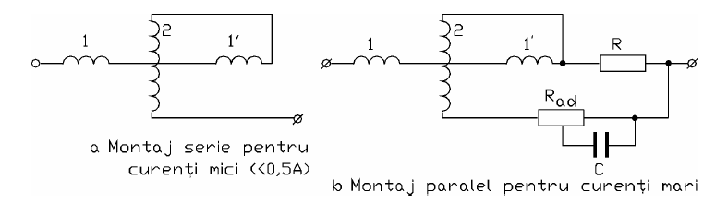

* Se fac pt curenti nominali < 0.5 A
* Nu suporta curenti mai mari de 0.5

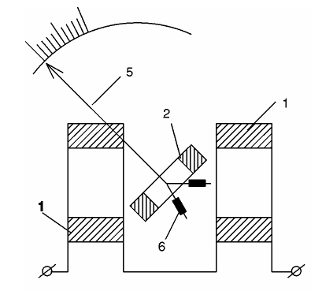

A si V sunt cele mai precise ampermetre si voltmetre analogice, clase de precizie 0.5; 0.1

Un wattmetru electrodinamic este un aparat cu camp radial avand bobinele fixe astfel dimensionate incat sa suporte curentul din circuitul in care este conectat, iar bobina mobila inseriata cu o rezistenta aditionala sa suporte tensiunea ciscuitului.

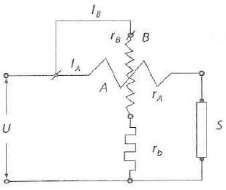

Daca se inlocuieste Ra cu un condensator rezulta un VAR-metru

1. **Scheme de redresoare a curentului alternativ**

* Se impart in 2 categorii
  + Scheme de redresare a unei singure alternante
  + Schema de redresare a ambelor alternante.

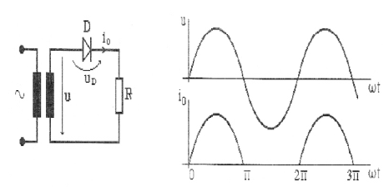

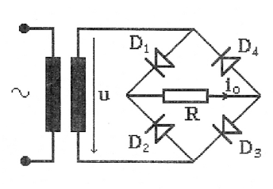

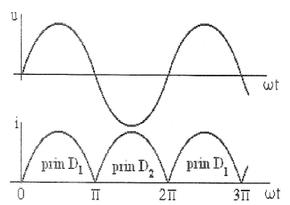

**9.Ampermetre voltmetre si multimetre cu redresor**

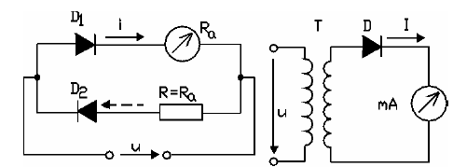

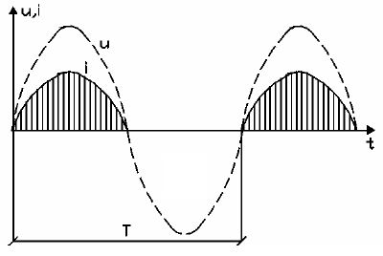

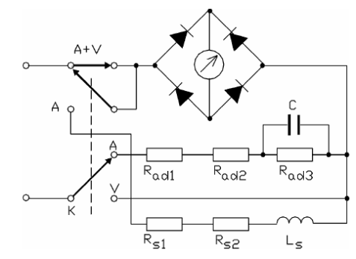

Aparatele cu redresor masoara un curent alternatic sinusoidal al valorii efective.

In regim nesinusoidal aceste aparate masoara marimi medii care se obtin impartind indicatiile aparatului la 1.11 .

**10. Puntea Weastone echilibrata**

-cea mai utilizata punte. Se foloseste pt masurarea rezistentelor cuprinse intre 10 la -1 si 10 la 6 ohmi. Se foloseste de peste 100 ani.

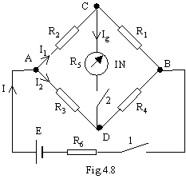

Pentru a putea echilibra puntea cel putin una dintre rezistente trebuie sa fie reglabila. In functie de elementul ales puntile pot fi cu rezistenta variabila sau cu raport variabil.

1. **Puntea Weastone neechilibrata**

Se foloseste pt masurarea viariatilor foarte mici R3 ale rezistentei Rx in jurul valorii nominale Rxo.

Se foloseste in general pt marimile neelectrice prin intermediul unui traductor rezistiv.

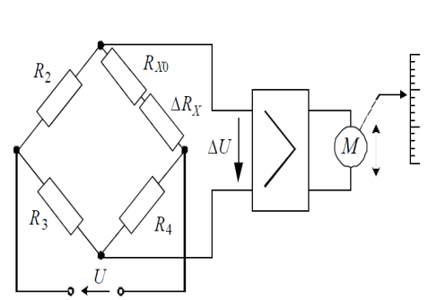

Echilibrata –masurari rezistente

Neechilibrata- masurari variatii de rezistente

Puntea Weastone are 1 conditie, 1 marime necunoscuta si 1 parametri. Puntea clasica are 2 conditii, 2 marimi necunosctute si 2 parametri.

1. **Punti de inductanta**

**Puntea Maxwel-Wien**

-o bobina are pe langa inductanta si o rezistenta.

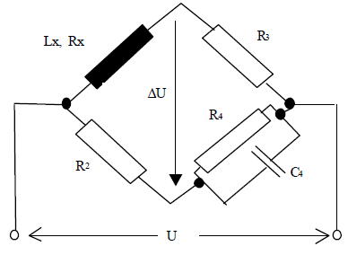

**13. Punti de capacitati**

-un condensaror real are si o rezistenta de pierdere

- un condensator ideal are doar capacitate.

**Puntea Souty**

**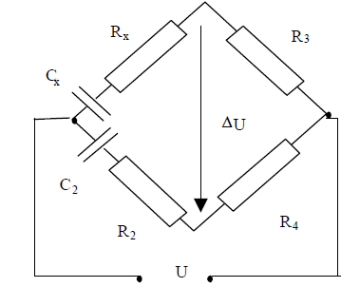**

**14. Compensatoare de curent continuu**

-se utilizeaza pentru masurarea cu precizie a unor tensiuni necunoscute prin comaprarea lor cu tensiuni cunoscute cu precizie. Prezinta avantaje fata de voltmetre.

- masoara tensiunea fara consum de curent

-precizie ridicata

-sensibilitate ridicata.

Compensatoarele de c.c. se pot grupa in 2 categorii:

* Compensatoare cu rexistenta variabila si curent constanta
* Compensatoare cu rezistenta constanta si curent variabil.

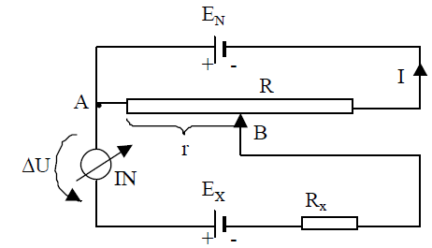

**15. Schema bloc a osciloscopului catodic**

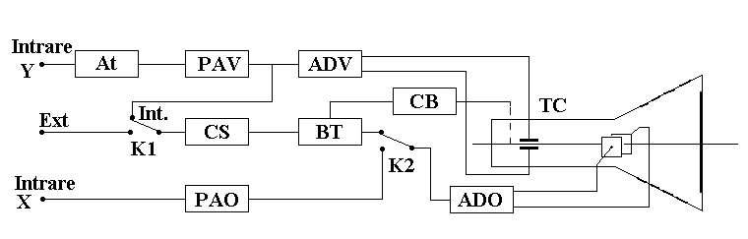

AT- atenuator

TC- tubul catodic (partea esentiala a osciloscopului)

PAV- preamplificator pt deflexia verticala

ADV- amplificator pentru deflexia verticala

PAO- preamplificator pentru deflexia orizontala

ADO- amplificator pentru deflexia orizontala

BT= baza de timp

CS- circuit de sincronizare

CB – circuit de blocare a fascicolului de electroni

Intrarea Y- pe unde se aplica semnalul.

**16. Tubul catodic**

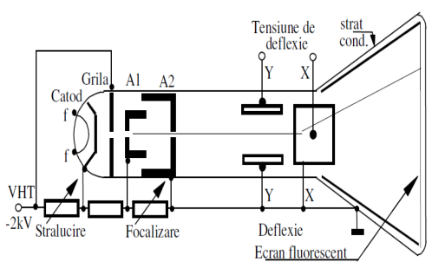

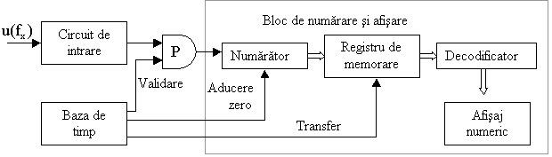

T-tub de sticla

C-catod (dintr-un material rezistent la temperatura mare, oxizi de bariu si strontiu)

G-grila de comanda (rol de a modifica fluful de electroni care trec de la anod la catod)

P1,2,3= potentiometre

A1-anod de prelucrare

A2-anod de focalizare

A3-anod de astignare

Y-placi de deflexie verticala a fascicolului de electroni

X-placi de deflexie orizontala a fascicolului de electroni

Epa- electron de postaccelerare (spirala din material conductor)

E-ecran- strat depus pe partea interioara, se foloseste ortosilicat de zinc, transforma energia cinetica a electronilor in energie luminoasa 30-40%, restul se transforma in caldura.

**17. Blocurile componente ale osciloscopului catodic**

**Atenuatorul-**divizor rezistiv de tensiune compensat in frecventa care are rolul de a diviza tensiunea aplica la intrare intr-un raport cunoscut cu precizie

**PAV (ADV)** – functia principala este de a amplifica semnalul aplicat la intrare in 2 trepte. Important este ca aplificatorul sa fie de banda larga. Asigura impendata mare la intare, reglare fina a amplificari, posibilitatea deplasarii imaginii pe plan verical.

**PAO-ADO-** acelasi rol ca PAV doar ca pe plan orizontal. Cand K2 este pe pozitia de jos, se amplifica functia de intrare X.

**BT**-baza de timp- functia principala e aceea de a furniza tensiunea necesara placilor de deflexe orizontala ale tubului catodic, numit si generator de baleiaj

**Circuit de sincronizare** –rolul principal este acela de a mentine fixa imaginea pe ecranul osciloscopului.

**Circuitul de blocare –** necesar pt a nu aparea pe ecran linia de intoarcere, atunci cand dorim vizualizarea unei parti dintr-un semnal.

**18.Osciloscopul cu mai multe canale**

-permite vizualizarea simultana pe ecran a mai multor semnale

- cu tub catodic obisnuit si comutator electronic

-cu tub catodi de constructie speciala.

**Schema bloc**

**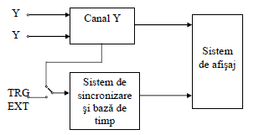**

-comanda comutatorului electroni se poate face de la BT, fie de la un oscilator electronic OE care da niste impulsuri rectangulare cu frecventa de 100kHz

-daca K se afla pe pozitia ALT comanda se face de la BT

Daca K se afla pe pozitia COM comanda se face de la OE

Functionare

1. Vizualizarea semnalului la Y1
2. Vizualizarea semnalului la Y2
3. Vizualizarea simultana a semnalelor in regim altenant

-comutare trebuie sa fie rapida pentru a ramane ambele semnale

1. vizualizarea in regim comutat
2. aparitia unui sumator in cazul in care se doreste vizualizarea sumei sau diferentei celo 2 semnale si a unui multiplicator.

**19. Numaratorul universal folosit ca frecventmetru**

**20. Numaratorul universal folosit ca periodmetru**

-se folosete pentru masurarea frecventelor mici

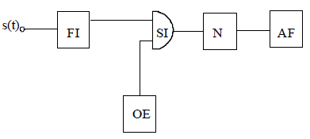

FI – formatorul de imagine

SI - poarta logica SI

OE- oscilatorul etalon

N – numaratorul

AF - afisaj

**21. Numaratorul universal utilizat pentru masurarea defazajelor**

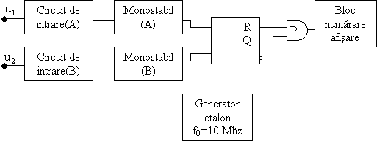

MHz

-pt utilizarea numaratoruli la masurarea defazajelor cele 2 circuite de intrare trebuie sa fie astfel conectate incat sa furnizeze la iesire impulsuri in momentul treceri de la tensiuni negative la tensiuni pozitive. defazajul in unitati de timp intre cele 2 tensiuni

**22.Osciloscopul digital**

**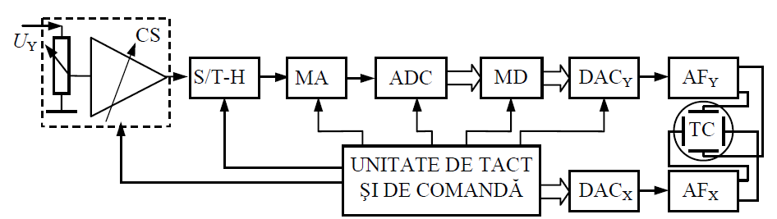**

AT-atenuator

CEM-circuit de esantionare memorare

CAD-circuit analogic-digital

RM-registru de memorie

CDA-circuit digital-analogic

ADV-amplificator de deflexie verticala

N-numarator de impulsuri

ADO-amplificator pt deflexia orizontala

DC-dispozitiv de comanda

GI-generator de impulsuri

TC-tub catodic

CEM

1. **Traductoare- generalitati, clasificare**

Pentru a masura pe cale electrica o marime neelectrica este necesara in primul rand conversia marimii intr-un semnal electric dependent dupa o lege cunoscuta de valoarea marimii neelectrice. Elementul care realizeaza aceasta conversie este traductorul.

Conversia este directa daca marimea neelectrica este legata nemijlocit de marinea Xe printr-un efect fizic sau chimic cunoscut(conversia temperaturii). Conversia este indirecta daca in procesul de obtinere a marimii electrice se parcurg 2,3 etape intermediare. (energia elastica ce se deformeaza la actiunea fortei.)

Traductoarele nu sunt numai componente ale instalatiilor de masurare, ci sunt si componente tipice ale instalatiilor de automatizare.

Clasificare

-dupa natura marimi neelectrice masurate: - de temperatura, presiune, forta, deplasare, acceleratie, vibratii

-din pct de vedere al variatiei marimii de iesire a traductorului:

**2.Traductoare piezoelectrice**

**Piezoelectricitatea**: fenomen prin care, daca se actioneaza asupra unei structuri materiale cu o forta elastica, aceasta va raspunde fortei elastice prin creearea de sarcina electrica.

Materialele folosite pt traductorii piezoelectrici sunt cristalele de siliciu si de bariu. Cristalul de sare Segnett este folosit rar. Cristalele supuse unui fenomen de compresie tind sa-si modifice dimensiunile fizice avand loc in interiorul cristalului un dezechilibruelectric.

1

2

3

p

1 – diafragmă; 2 – pastilă piezo; 3 – resort pretensionare

**3.Traductorul potentiometric-rezistiv**

-se foloseste pentru masurarea deplasarilor liniare si unghiulare. Dpdv constructiv exista 2 categorii:

-cu contact mecanic

-cu fir calibrat

-cu rezistenta bobinata

-cu contact de mercur(lichid)

Conditii materiale

- rezistenta mare

-coeicientul de variatie la temperatura cat mai mic

-material rezistiv la frecari si coroziune

Cele care indeplinesc aceste caracteristici sunt:

-aliajul constantan

-manganina

-argint-paladiu

-argint-aur

cu contact de mercur(lichid)

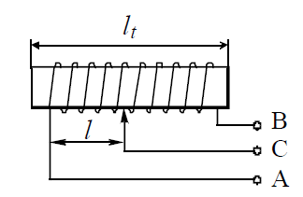

4 **Traductoare tensiometrice rezistive**

-se utilizeaza pentru masurarea deformatiilor mecanice si elastice ale corpurilor supuse unor tensiuni de intindere, compresie,torsiune, incovoiere.

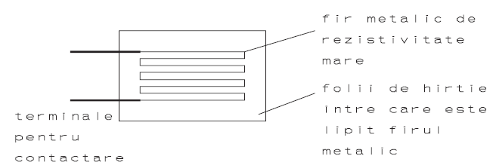

**5. Traductoarele rezistive de temperatura din materiale conductoare**

-se folosesc pentru masurarea temperaturii

-variatia rezistentei unor condensatoare si semiconductoare cu temperatura

exista 2 categorii – din materiale conductoare

-din materiale semiconductoare

**Termorezistentele** ( conductoare)

(formula)

Materiale:platina,nichel si cupru.

-se pot folosi numai pentru masuratori statice

**6. Traductoare din materiale semiconductoare**

-cele mai utilizate sunt termistoarele. Mai pot fi utilizate pozistoarele, siliciul si germaniul, diode semiconductoare...

**Termistoarele**. sunt realizate din amestecuri de oxizi de mangan-zinc, cupru, cobalt.

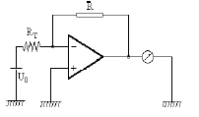

RT-rezistenta termistorului la temperatura absoluta

Rv-rezistenta termistorului la temperatura t0

Se caracterizeaza printr-o dispersie mare a caracteristicilor

-interval de masurare -70oC +150oC

-rezistente r = sute ohmi sute de kohmi

Schema de masurare:

-Pot fi introduse intr-o latura a puntii Wheatstone

**7.Traductoarele inductive de deplasare**

-functionarea se bazeaza pe variatia inductantei unei bobine in functie de pozitia unui miez feromagnetic din interiorul ei.

Se pot grupa in 2 categorii

– cu circuit magnetic inchis

- cu circuit magnetic deschis

**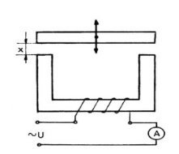**

-traductorul diferential se deosebeste de cel normal prin faptul ca are o infasurare principala si 2 infasurari secundare

**8.Traductoare capacitive de deplasare**

-se bazeaza pe variatia capacitatii unui condensator dar in functie de suprafata armaturilor distanta dintre **ele** si dielectricul dintre armaturi.

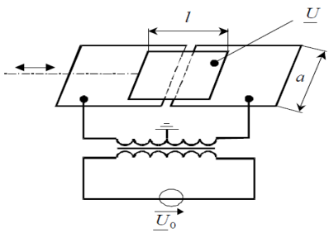

Ɛ0-permitivitatea absoluta

Ɛr-permitivitatea relativa

s-suprafata activa

d-distanta dintre armaturi

d1=d0+x

d2=d0-x

c1≠c2

Δud≠0

**9. Traductoare capacitive de nivel**

-se folosesc pt masurarea nivelelor lichidelor din rezervoare

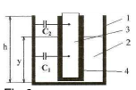

-pt un lichid izolat dpdv electric

Daca lichidul este conductor atunci tija se imbraca intr-un material izolant de jur-imprejur

**10.Traductoare termo-electrice**

-se folosesc pe scara foarte larga pt masurarea temperaturii

-se bazeaza pe efectul termo-electric

-se considera 2 conductoare filiforme sudate la un capat din materiale diferite. Ansamblul numit termo-cuplu:

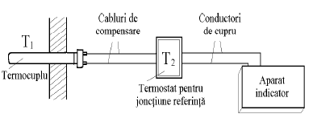

-cupru –constantan -200 +400 gr C

-fier-constanta -200 +700 gr C

-nichel-pronichel 0 +1000

-cromel-alumel 0 +1000

Platina-iridiu 0 +1300

Platina-radiu 0 +1300

-datorita curentului care trece prin circuit se provoaca aparitia efectului Peltier care este un efect invers celui termo-electric. El consta in racirea punctului de sudura si incalzirea capetelor.

Pt masurarea tensiunilor se folosesc compensatoare de c.c. fara erori deoarece sunt fara consum de curent si precizie mare.

Se folosesc 3 metode de eliminare a fluctuatiei temperaturii

-prelungirea capetelor reci ale termo-cuplului pana intr-un punct in care temperatura este constanta. Prelungirea se face cu materiale de acelasi fel

-folosirea unui termostat

-compensarea automata a fuctuatiilor temperaturii